将封装好的qcustomplot.h和qcustomplot.cpp添加到你的项目文件中

在你的ui文件中加widget控件，右键点击提升,提升的类名称QCustomPlot，点击添加，提升，如下图所示

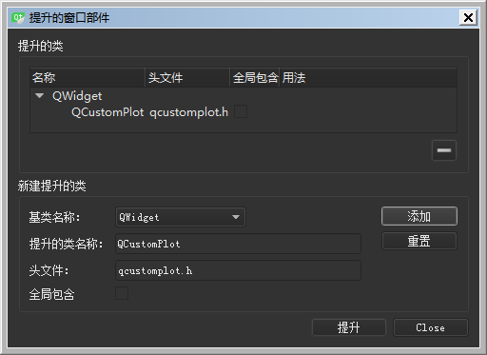

这个时候运行就会出来一个直角坐标系了

ui->customPlot->xAxis->setRange(-5.5,5.5); //设置X坐标轴显示范围

ui->customPlot->yAxis->setRange(0,5.1); //设置Z坐标轴显示范围

ui->customPlot->addGraph(); //添加图像

ui->customPlot->graph(0)->setLineStyle(QCPGraph::*lsNone*);//设置线风格

ui->customPlot->graph(0)->setPen(QColor(255,10,0)); //设置画笔颜色 ui->customPlot->graph(0)->setScatterStyle(QCPScatterStyle(QCPScatterStyle::*ssDisc*,20));//以实心圆的形式显示

ui->customPlot->graph(0)->addData(0.9,0); //添加数据

QVector<double>X; //设置向量X

QVector<double>Y; //设置向量Y

X.resize(1); //设置向量大小

Y.resize(1); //设置向量大小

ui->customPlot->graph(0)->setData(X,Y); //设置数据

ui->customPlot->xAxis->setLabel("时间(单位:ms)"); //设置X轴文字

ui->customPlot->yAxis->setLabel("幅值(单位:db)"); //设置Y轴文字

ui->customPlot->xAxis->setLabelColor(TextColor); //设置X轴文字颜色

ui->customPlot->yAxis->setLabelColor(TextColor); //设置Y轴文字颜色

ui->customPlot->xAxis->setTickLabelColor(TextColor);//设置X轴颜色

ui->customPlot->yAxis->setTickLabelColor(TextColor);//设置Y轴颜色

ui->customPlot->legend->setIconSize(0,0); //设置图例图标大小

ui->customPlot->legend->setTextColor(TextColor);//设置图例文字颜色

ui->customPlot->legend->setVisible(false); //设置图例是否可用

ui->customPlot->axisRect()->setupFullAxesBox(); //添加一个轴线 ui->customPlot->axisRect()->insetLayout()->setInsetAlignment(0,Qt::*AlignTop*|Qt::*AlignRight*); //将该矩形区域放到右上角

ui->customPlot->legend->setBrush(QColor(255,255,255,0));//设置背景色

QLinearGradient plotGradient; //设置线性渐变

plotGradient.setStart(0, 0);

plotGradient.setFinalStop(0, 350);

plotGradient.setColorAt(0, QColor(80, 80, 80));

plotGradient.setColorAt(1, QColor(50, 50, 50));

ui->customPlot->setBackground(plotGradient); //设置画布背景色

线的五种风格:

lsLine，lsNone，lsStepLeft，lsStepRight，lsStepCenter，lsImpulse

点的十八种风格：ssNone,ssDot ,ssCross ,ssPlus ,ssCircle ,ssDisc ,ssSquare ,ssDiamond ,ssStar ,ssTriangle ,ssTriangleInverted ,ssCrossSquare ,ssPlusSquare ,ssCrossCircle ,ssPlusCircle ,ssPeace ,ssPixmap ,ssCustom